附件2

2019年深圳技能大赛——运动控制系统设计与调试职业技能竞赛

技
术
文
件

2019年深圳技能大赛——运动控制系统设计与调试
职业技能竞赛组委会
2019年10月
一、竞赛项目、标准、方式及内容
（一）竞赛项目。
运动控制系统设计与调试。
（二）竞赛标准。
参照电工及工业自动化控制相关行业标准，并结合近年国赛、省赛的内容和我市企业生产实际情况以及行业的产业结构调整、产品升级换代和高新技术的发展需求，由组委会统一组织专家制定。
（三）竞赛方式
本次竞赛包括初赛和决赛两个部分。
1.初赛为理论知识竞赛，由组委会组织专家命题，统一使用计算机理论闯关竞赛系统，采用上机考核方式进行，现场计算机自动判分。第一关为基础知识，时间为30分钟；第二关为专业知识，时间为30分钟。两关均实行百分制，60分为合格，第一关合格方可进入第二关。最终以第二关成绩作为初赛成绩由高到低进行排名，取前60名的选手进入决赛。
2.决赛为实际操作竞赛，由组委会组织专家对样题修改30%后编制3套赛题作为正式赛题，竞赛当天由组委会组织专家或参赛选手现场抽取1套作为竞赛赛题，以现场实际操作的方式进行。满分为100分，60分为合格，竞赛时间为120分钟。
（四）竞赛内容
1.理论知识竞赛考核大纲如表1所示。
表1 理论知识竞赛考核大纲
竞赛项目 | 竞赛内容
基  础  知  识 | - 职业道德基础知识、职业守则  （1）职业道德基本知识；  （2）遵守法律、法规和有关规定；  （3）爱岗敬业、忠于职守、自觉履行各项职责；  （4）工作认真负责、团结协作；  （5）严格执行电气工艺文件，保证质量。  2.电气控制与PLC基础知识  （1）低压电器及其图形符号、文字符号；  （2）三相异步电动机及其控制。  3.机电一体化基础知识  （1）机电一体化概述；  （2）机械传动基础知识；  4.其他  （1）安全用电基础知识；  （2）计算机应用基础知识；  （3）相关法律、法规知识。
专  业  知  识 | - 电气控制与PLC应用技术  （1）PLC的分类与特点；  （2）PLC的结构及工作原理；  （3）硬件选型与编程工具；  （4）PLC程序设计。  2. PLC运动控制编程组态及驱动器技术  （1）PLC运动控制编程组态；  （2）运动控制系统基础；  （3）步进电动机结构及工作原理；  （4）伺服电机结构及工作原理；  3.PLC控制系统设计与调试  （1）控制系统方案设计；  （2）控制系统程序设计与调试。  4.机电一体化应用技术  （1）典型机械传动原理；  （2）机电一体化设备的安装、调试、维修。  5.人机界面技术  - 触摸屏的结构及工作原理；  - 人机界面设计理论与应用；  - 人机界面的评价。  6.现代传感器技术  - 常用传感器的工作原理；  - 常用传感器的选用；  - 传感器的应用。  7.气动控制与应用技术  - 气动基础知识；  - 气缸的结构及应用；  - 电磁阀的结构及应用。

2.实际操作竞赛考核大纲如表2所示。
表2 实际操作竞赛考核大纲
竞赛项目 | 竞赛内容 | 竞赛要求 | 占比
电  气  控  制  、  运  动  控  制  技  术  与  应  用  （专业  技  能  应用） | 组装与接线 | 能根据任务书要求完成电气控制系统组装、接线、调试与运行。 | 30％
电  气  控  制  、  运  动  控  制  技  术  与  应  用  （专业  技  能  应用） | 故障排除 | 能根据已知的设备功能进行故障的排除。 | 10％
电  气  控  制  、  运  动  控  制  技  术  与  应  用  （专业  技  能  应用） | 编程与调试 | （1）能根据工艺要求分配PLC内部资源 | 60％
电  气  控  制  、  运  动  控  制  技  术  与  应  用  （专业  技  能  应用） | 编程与调试 | （2）能根据控制要求设计系统方案 | 60％
电  气  控  制  、  运  动  控  制  技  术  与  应  用  （专业  技  能  应用） | 编程与调试 | （3）能根据任务书要求配置硬件设备 | 60％
电  气  控  制  、  运  动  控  制  技  术  与  应  用  （专业  技  能  应用） | 编程与调试 | （4）能根据任务书要求绘制人机界面画面 | 60％
电  气  控  制  、  运  动  控  制  技  术  与  应  用  （专业  技  能  应用） | 编程与调试 | （5）能使用编程工具编写运动控制PLC程序 | 60％
电  气  控  制  、  运  动  控  制  技  术  与  应  用  （专业  技  能  应用） | 编程与调试 | （6）能根据工艺要求完成PLC外部电路的设计与接线 | 60％
电  气  控  制  、  运  动  控  制  技  术  与  应  用  （专业  技  能  应用） | 编程与调试 | （7）能根据工艺要求设置步进、伺服控制相关参数的设置 | 60％
电  气  控  制  、  运  动  控  制  技  术  与  应  用  （专业  技  能  应用） | 编程与调试 | （8）能根据任务书要求完成运动控制系统组装、接线、编程、调试与运行 | 60％

二、评分标准
（一）初赛理论知识竞赛评分标准
第一关为基础知识，题型为单选题，共50题，每题2分；第二关为专业知识，题型为单选题、多选题、判断题。单选题共30题，每题2分；多选题共10题，每题3分；判断题共10题，每题1分；各题型错选、多选或少选均不得分。
（二）决赛实际操作竞赛评分标准
实际操作评分标准如表3所示。
表3 实际操作评分标准
竞赛项目 | 评分标准 |  | 分值
电气控制、运动控制技术与应用  （专业技能应用） | 组装与接线 | 能根据任务书要求完成电气控制系统组装、接线、调试与运行 | 30
电气控制、运动控制技术与应用  （专业技能应用） | 故障排除 | 能根据已知的设备功能进行故障的排除(故障无法排除时选手可申请故障恢复，则此项不得分) | 10
电气控制、运动控制技术与应用  （专业技能应用） | 编程与调试 | PLC输入/输出分配 | 5
电气控制、运动控制技术与应用  （专业技能应用） | 编程与调试 | PLC外部电路设计与接线 | 10
电气控制、运动控制技术与应用  （专业技能应用） | 编程与调试 | 人机界面组态 | 15
电气控制、运动控制技术与应用  （专业技能应用） | 编程与调试 | 控制系统手动功能 | 10
电气控制、运动控制技术与应用  （专业技能应用） | 编程与调试 | 控制系统自动功能 | 15
电气控制、运动控制技术与应用  （专业技能应用） | 编程与调试 | 工作效率 | 5
电气控制、运动控制技术与应用  （专业技能应用） | 编程与调试 | 扣分项（从得分中扣除）:不符合下列要求的每项扣1分。  1.器件未按照规定摆放规整  2.接线及材料损耗、导线线头处理不规范  3.工具、仪器、仪表使用乱摆放  注：违反安全用电操作规定，损坏设备或竞赛后未恢复现场、视情况扣10～50分，严重者取消竞赛资格。
三、成绩评定办法
（一）参赛选手的成绩评定由竞赛仲裁组负责。
（二）初赛理论知识竞赛由计算机自动判分。
（三）决赛实际操作竞赛由现场仲裁组依据参赛选手的实际操作情况按竞赛评分表集体评判、计分。
（四）参赛选手最终名次依据初赛理论知识竞赛和决赛实际操作竞赛两部分成绩按比例累加的综合成绩进行排名。其中初赛理论知识竞赛成绩占30%、决赛实际操作竞赛成绩占70%，参赛选手赛后综合成绩=理论成绩*30%+实操成绩*70%。当出现成绩相同时，以决赛实际操作竞赛成绩高者名次在前。
四、竞赛场地与设备
（一）竞赛场地
初赛和决赛场地：深圳市宝安区新桥上寮工业路18号B座二楼B205室自动化技术实训室。
（二）竞赛设备
1.初赛赛场参照计算机类工种职业技能鉴定要求布置赛场，配备与参赛人数相适应的计算机及竞赛答题软件，确保单人单机并留有一定数量的备用机。
2.决赛设备
（1）决赛竞赛设备主要配置清单如下表
序号 | 设备名称 | 规格与型号 | 备注
1 | PLC系统 | 西门子 S7-200Smart，ST30  订货号6ES7 288-1ST30-0AA0
2 | 触摸屏 | 威纶通TK6071IP
3 | 物料精准定位取放设备 | 包含步进电机、步进驱动器、各类传感器、气动元件与装置、机械传动装置等
（2）决赛竞赛设备如下图
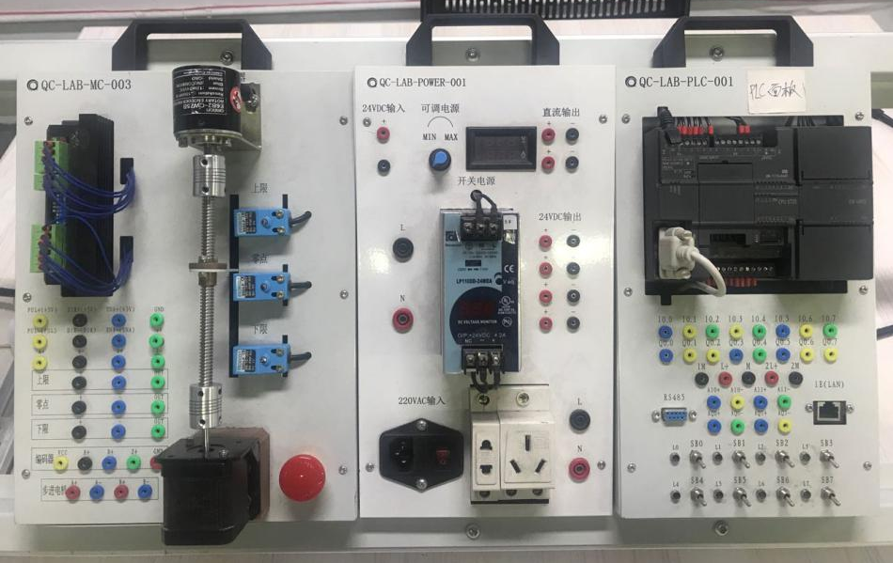
图一 电气PLC控制设备

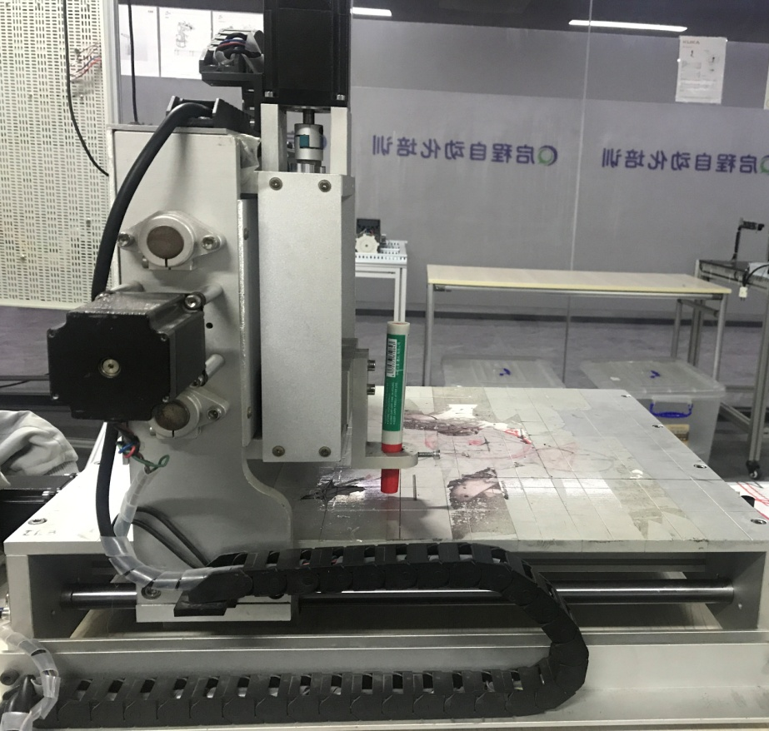
图二 运动控制系统设计与调试设备
五、竞赛规则
（一）理论知识竞赛守则
1.参赛证由组委会于竞赛开始前统一核发。
2.参赛选手需提前20分钟凭有效身份证和参赛证进入赛场，对号入座并将身份证和参赛证放在座位左上角明显位置，以备查验。迟到20分钟不得入场，开赛20分钟后方可交卷离场。
3.参赛选手不能携带与竞赛相关的文件资料、手机等通讯工具进入赛场。在赛场上应自觉遵守赛场秩序，保持安静，竞赛进行过程中不允许任何形式的交谈，更不得大声喧哗吵闹，否则将给予警告直至取消竞赛资格。
4.冒名顶替、弄虚作假、作弊者，取消竞赛资格及成绩。
5.竞赛规定时间结束时，选手应立即停止答题，有秩序地离开赛场。
（二）实际操作竞赛赛场守则
1.实际操作竞赛选手的出场顺序和实操工位由抽签决定。
2.参赛选手需提前20分钟凭有效身份证和参赛证进入赛场，对竞赛工具设备进行检查并签字确认。
3.宣布竞赛开始后，由裁判组分发实操比赛赛题，同时开始比赛计时。
4.参赛选手选按赛题完成各竞赛项目，并主动配合裁判员评分。
5.参赛选手应严格遵守赛场纪律，所有的通讯工具、摄像工具不得带入竞赛现场，对竞赛设施设备应爱护、保管，防止丢失和损坏。
6.参赛选手不得将竞赛提供的工具、材料等物品带出赛场，竞赛结束后应将工具复位。
7.冒名顶替、弄虚作假、作弊者，取消竞赛资格及成绩。
8.比赛过程中如果出现安全事故，裁判员应立即中止竞赛。如查实事故责任属参赛者，即取消参赛者竞赛资格。
9.竞赛结束前10分钟，裁判员应提醒竞赛剩余时间，竞赛结束时间到，各参赛选手必须停止操作。
（三）赛场规则
1.各类赛务人员必须统一佩戴由竞赛组委会签发的相应证件，着装整齐。
2.各赛场除现场裁判、赛场配备的工作人员以外，其他人员未经允许不得进入赛场。
3.新闻媒体等进入赛场必须经过竞赛组委会允许，并且听从现场工作人员的安排和管理，不能影响竞赛进行。
4.参赛选手在竞赛期间未经组委会批准不得接受其他单位和个人进行的与竞赛内容相关的采访。
5.参赛选手不得将竞赛的相关情况资料私自公布。
6.参赛选手在竞赛过程中必须主动配合裁判的工作，服从裁判安排，如果对竞赛的裁决有异议，可按照规定以书面形式向监督仲裁组提出申诉。
（四）安全操作规程
1.实操现场为带电作业，有人员触电及设备损坏风险。竞赛组委会将提前对实操设备进行电气安全检查，参赛人员应严格按规定操作，确保人身和设备安全。
2.参赛人员应服从命令，听从指挥，在规定区域内活动，不得擅自离开。
3.竞赛期间如发生火情、地震、伤病等特殊情况，要保持镇静，服从现场工作人员指挥，参与扑救或有效撤离。
六、参考资料
（一）《电气控制与PLC》，主编：徐茜，机械工业出版社 出版日期：2013年8月；
（二）《电工及电气测量技术》，主编：杨红，机械工业出版社 出版日期：2013年8月；

（三）《S7-1200/1500 PLC应用技术》，主编：廖常初 机械工业出版社，出版日期：2018年1月；
（四）《机电一体化技术与系统》，主编：周德卿，机械工业出版社 出版日期：2015年8月。
七、本技术文件条款最终解释权归2019年深圳技能大赛——运动控制系统设计与调试职业技能竞赛组织委员会所有。

